中国铁矿石价格指数（CIOPI）

中国钢铁工业协会 2014年6月11日印发

一、进口铁矿石价格（OPI）
6月11日，进口铁矿石62%品位干基粉矿到岸价格为93.25美元/吨，环比每吨下降0.75美元，降幅为0.80%；当月平均价格为93.91美元/吨。
6月11日，进口铁矿石62%品位干基粉矿现货贸易人民币含税价格为686.58元/吨，环比每吨下降5.40元，降幅为0.78%，当月平均价格为691.69元/吨。
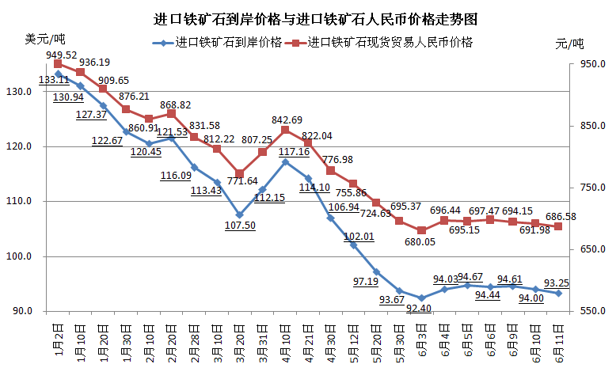
二、国产铁矿石价格
6月11日，国产铁矿石62%品位干基铁精矿含税价格为759.16元/吨，环比持平，比进口铁矿石高72.58元/吨，升高幅度为10.57%；当月平均价格为770.91元/吨，比进口铁矿石高79.22元/吨，升高幅度为11.45%。
6月11日，国产铁矿石65%品位干基铁精矿含税价格为852.77元/吨，环比持平，当月平均价格为868.34元/吨。
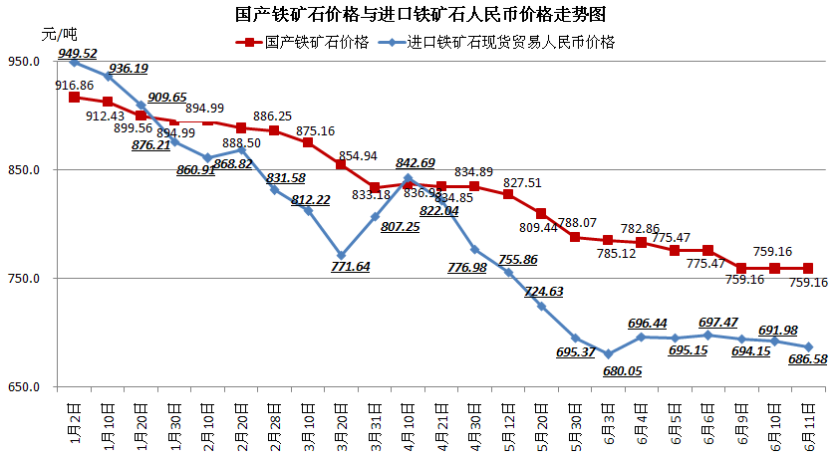
三、中国铁矿石价格指数（CIOPI）
6月11日，中国铁矿石价格指数（CIOPI）为329.60点，环比下降1.91点，降幅为0.58%。其中：国产铁矿石价格指数为295.03点，环比持平；进口铁矿石价格指数为345.24点，环比下降2.78点，降幅为0.80%。
